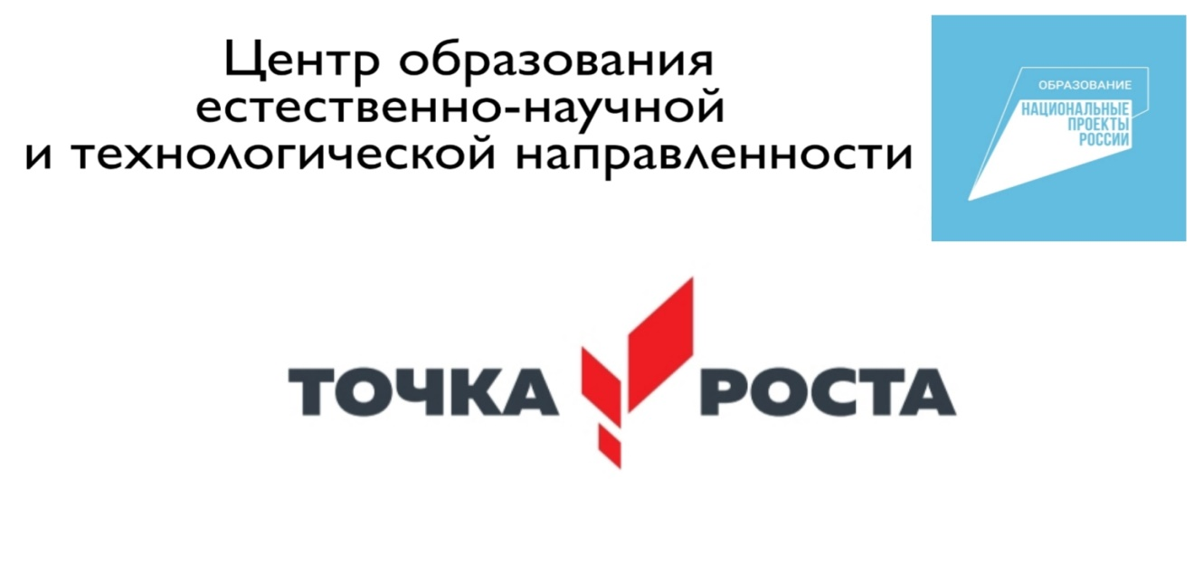
Планируемые мероприятия на апрель 2023г.

-20 апреля состоится олимпиада по Байкаловеденью ребята-участники
c 5- 11 класс регистрируются на сайте edu.doirk.ru.
- 27 апреля готовимся стать площадкой для написания Диктанта Победы,
если желаете присоединиться, то заходите на сайт диктантпобеды.рф
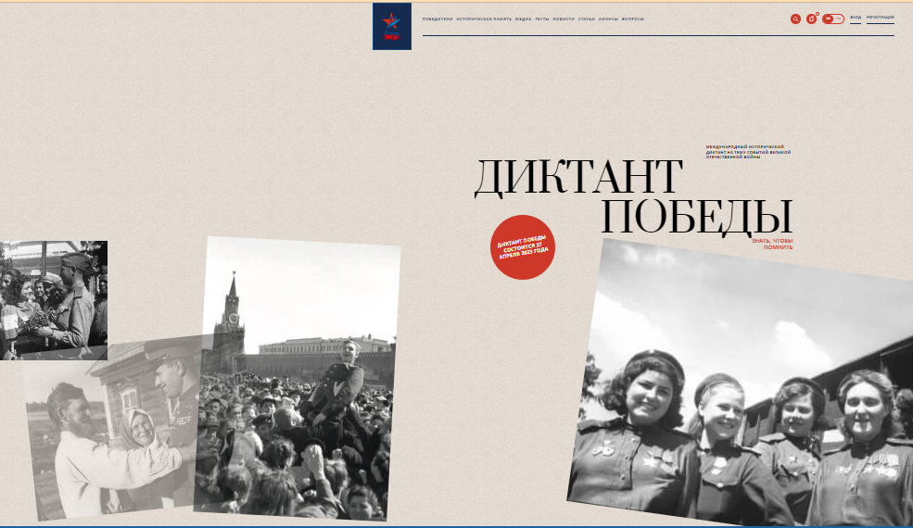

-Ждем в гости «Мобильный Персей» в конце апреля –начало мая, следите за информацией. Планируются занятия для ребят с 4 по 7 класс. Для успешного прохождения программы, просьба – зарегистрироваться на сайте Навигатор38, а далее пройти по ссылке https://р38.навигатор.дети/program/20177-programma-mir-eksperimentov/ и выбрать 11 группу МОУ ИРМО Листвянской СОШ.
